

**GP2600**

**Visseuse 1800 tr/min**

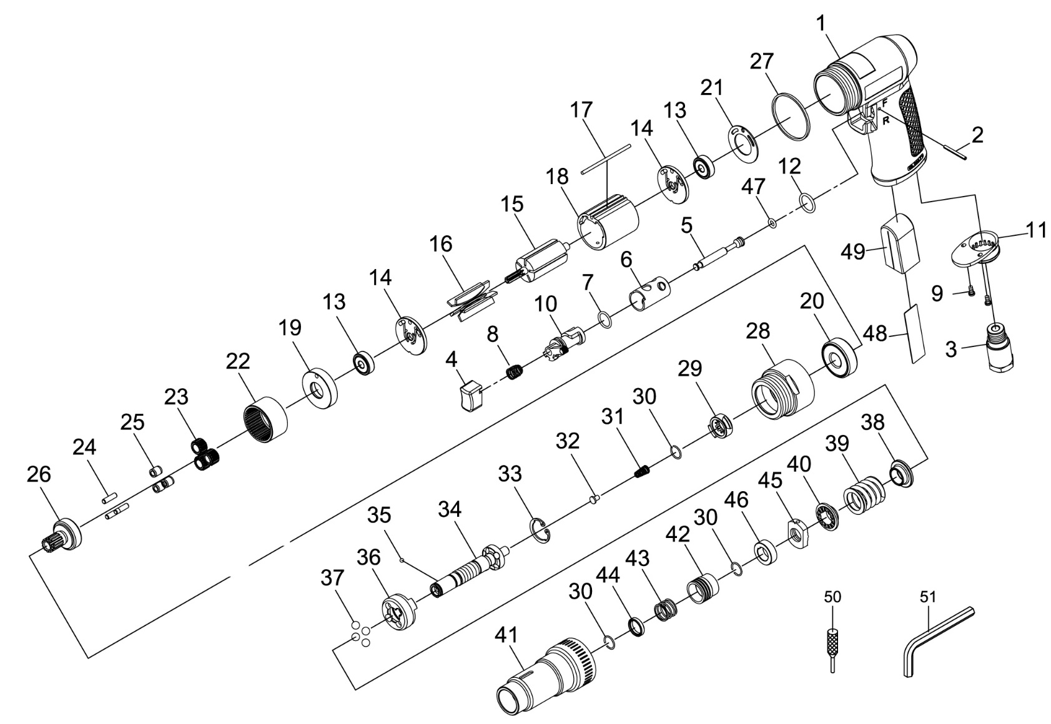

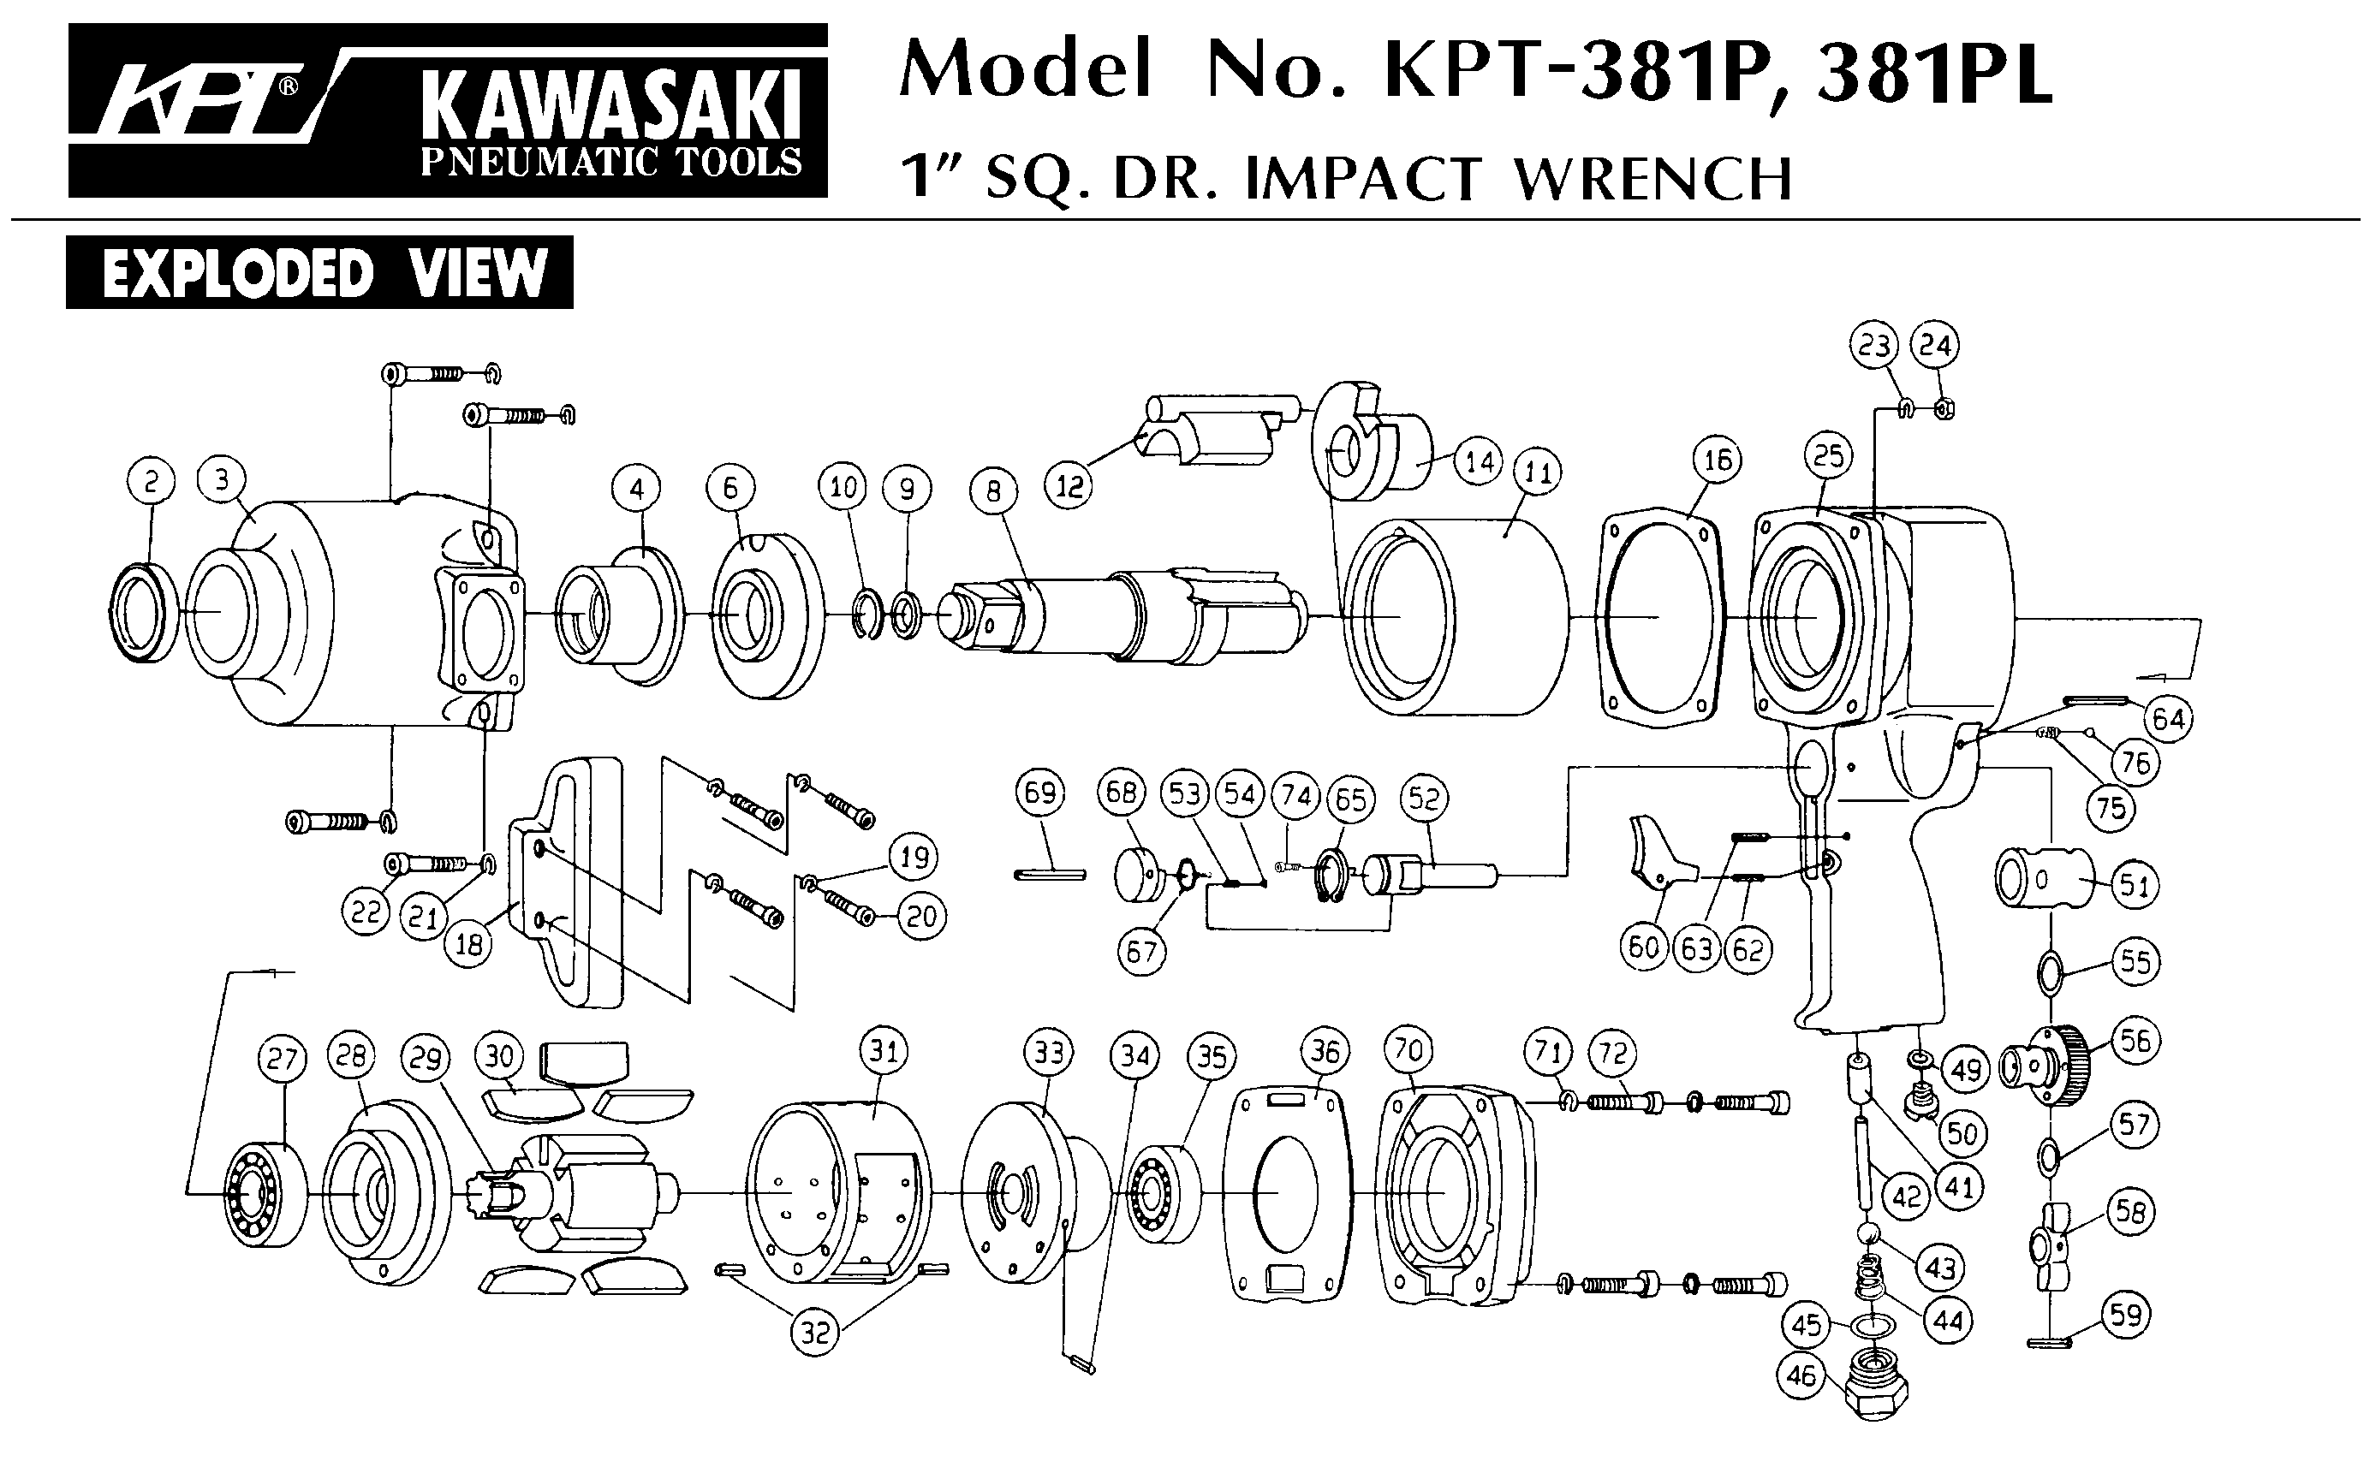





|  |  |  |  |  |  |  |  |
| --- | --- | --- | --- | --- | --- | --- | --- |
| Réf | Rep | Désignation | Qté | Réf | Rep | Désignation | Qté |
| GP2610-01 | 1 | Corps machine | 1 | GP2610-19 | 19 | Cage à roulement | 1 |
| GP2610-02 | 2 | Goupille | 1 | GP2610-20 | 31 | Ressort | 1 |
| GP2610-03 | 3 | Raccord air | 1 | GP2610-21 | 32 | Guide | 1 |
| GP2610KITA | 4 | Gâchette | 1 | GP2610-28 | 28 | Carter Satellite | 1 |
| 5 | Axe gâchette | 1 | GP2610-29 | 29 | Clabot Arr. | 1 |
| 6 | Chambre inversion | 1 | GP2610-30 | 30 | Clips | 1 |
| 8 | Ressort | 1 | GP2610KITE | 30 | Clips | 2 |
| 7 | Joint | 1 | 46 | Rondelle | 1 |
| 10 | Inverseur | 1 | 42 | Carter bille | 1 |
| 47 | Joint | 1 | 43 | Ressort | 1 |
| 12 | Joint | 1 | 44 | Rondelle | 1 |
| GP2600KITB | 22 | Couronne | 1 | GP2600KITF | 33 | Circlips | 1 |
| 23 | Satellite | 3 | 34 | Porte embout | 1 |
| 24 | Axe satellite | 3 | 35 | Bille | 1 |
| 25 | Entretoise satellite | 3 | 36 | Clabot Avt | 1 |
| 26 | Porte satellite | 1 | 37 | Bille | 4 |
| 20 | Roulement 6201Z | 1 | 38 | Entretoise | 1 |
| GP2610-11 | 11 | Echappement | 1 | 39 | Ressort | 1 |
| GP2610-12 | 27 | Rondelle plastique | 1 | 40 | Entretoise | 1 |
| GP2610KITC | 13 | Roulement 626zz | 2 | 45 | Vis réglage | 1 |
| 21 | Joint moteur | 1 | GP2610-41 | 41 | Carter Avant | 1 |
| 16 | Palette | 5 | GP2610-48 | 9 | Vis échappement | 2 |
| GP2610KITD | 14 | Flasque | 2 | GP2610-51 | 48 | Feuille métal | 1 |
| 15 | Rotor | 1 | GP2610-52 | 49 | Silencieux | 1 |
| 17 | Goupille | 1 | GP2610KITG | 50 | Clé | 1 |
| 18 | Chemise moteur | 1 | 51 | Clé hexa 1/4 | 1 |

**Manche Atlantique Equipements** -27 parc d’activité du Chalet - 22250 BroonsTél 02 96 84 65 59 - Fax 02 96 84 77 75

**WWW.MAE-FR.COM**